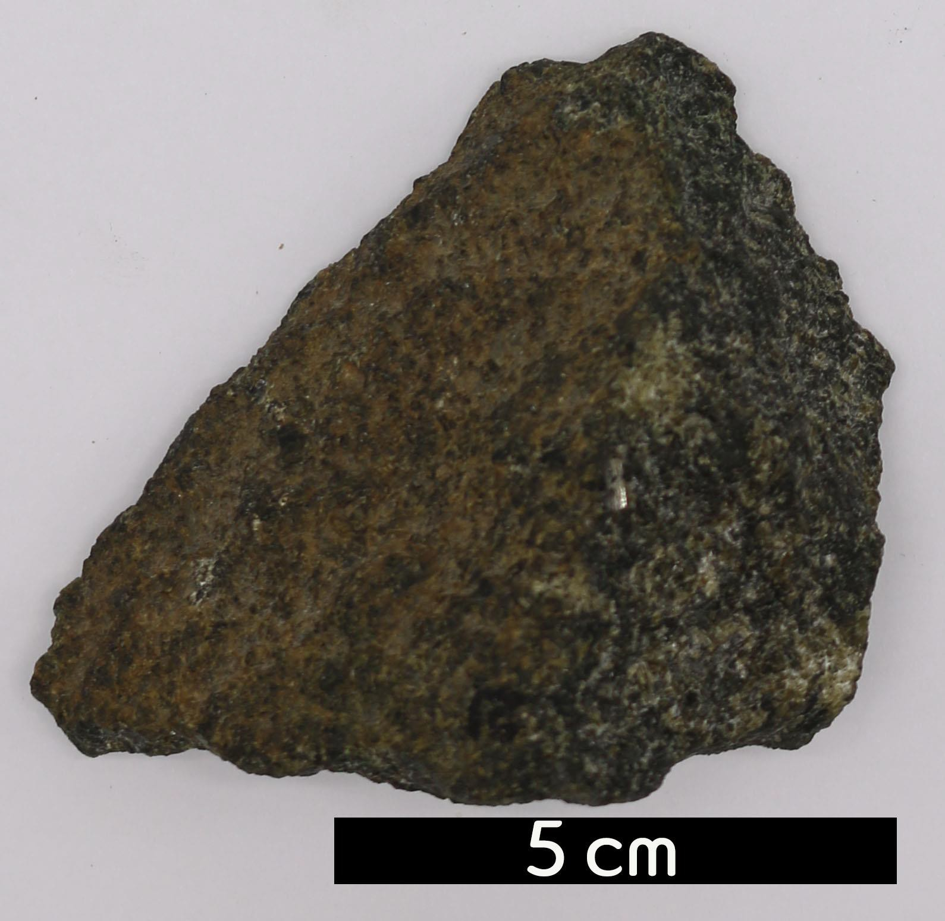
분류 : 화성암
- 암석이름 : 휘석암(Pyroxenite)
- 주요광물 : 휘석, 각섬석, 흑운모, 감람석
- 보유기관 : 강원대학교 지질학과
- 산지 : Nye, Montana, USA
- 특징
  - 대부분 휘석으로 구성된 초고철질 심성암으로 부성분 광물 로는 각섬석과 흑운모 또는 감람석을 포함한다.
  - 장석이 존재하지 않는다.
  - 분별정출된 휘석들이 기저부에 집적되어 생성되는 것이 일 반적이다.

